职业卫生技术报告信息网上公开记录表
用人单位名称 | 青岛京纳航加油站有限公司
用人单位注册地址 | 山东省青岛市城阳区流亭街道流亭机场28号东侧
联系人 | 兰春丽
报告名称及编号 | 《青岛京纳航加油站有限公司工作场所职业病危害因素检测报告》QDPSZ240540
项目组人员 | 孙慧、李云娟
现场调查人员 | 孙慧、李云娟
现场调查时间 | 2024.11.27 | 用人单位陪同人 | 姜站长
采样与测量人员 | 孙慧、李云娟
采样与测量时间 | 2024.11.29 | 用人单位陪同人 | 姜站长
报告出具时间 | 2024.12.3
现场照片（现场调查及现场采样与测量照片，含企业名称或标识的合影照片）
现场调查照片
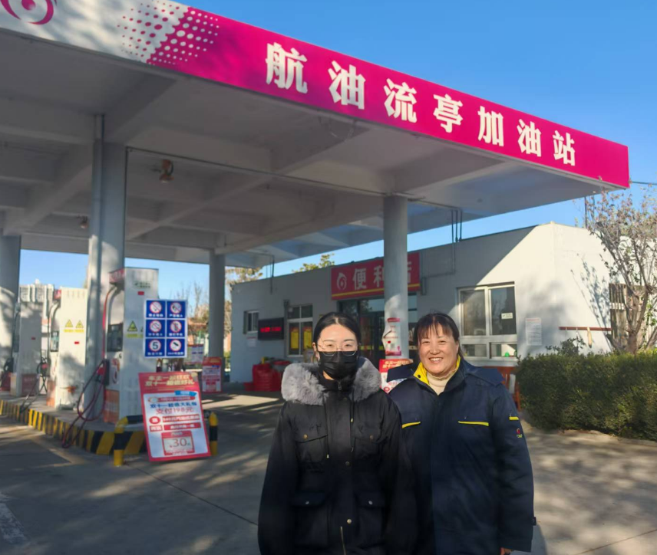
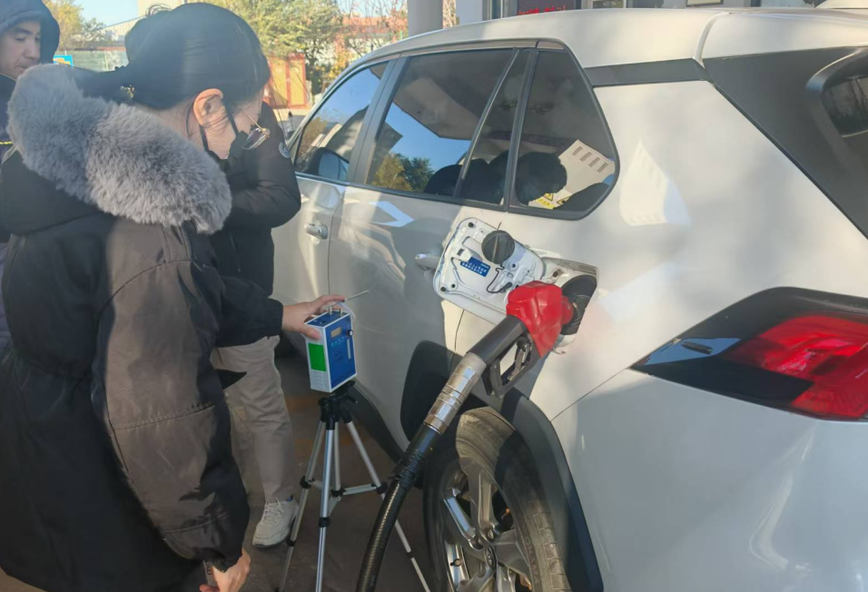
现场检测照片

